

*T*

Comité de Etica

,

Instalación del Comité de Etica - 2019

Acta de Integración del Comité de Ética



03-09-2019

***fr.\*** 9e2! !

**del Estado de Jalisco**

Acta de Integración del Comité de Ética, Conducta

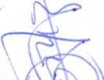

y de Prevención de Conflictos de Interés del

Colegio de Bachilleres del Estado de Jalisco ........=-;- t+--

REUNIÓN DE INSTALACIÓN DEL COMITÉ DE ÉTICA, CONDUCTA Y DE PREVENCIÓN DE

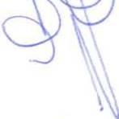

CONFLICTOS DE INTERÉS DEL COLEGIO DE BACHILLERES DEL ESTADO DE JALISCO

En la ciudad de Guadalajara, Jalisco, siendo las 11:00 horas del día 03 de septiembre de dos mil diecinueve, encontrándose reunidos en la Sala de Juntas y Acuerdos del Organismo Público Descentralizado denominado Colegio de Bachilleres del Estado de Jalisco, ubicada en la calle Pedro Moreno número 1491, quinto piso, colonia Americana, C.P. 44160, el Lic. Iván Israel García Torres, en carácter de coordinador de la integración e instalación del Comité de Ética, Conducta y Prevención de Conflictos de Interés del Colegio de Bachilleres del Estado de Jalisco; el Mtro. Agustín Araujo Padilla, en su carácter de Presidente; Lic. Susana Araceli !barra Hernández Directora de Área de Apoyo Institucion

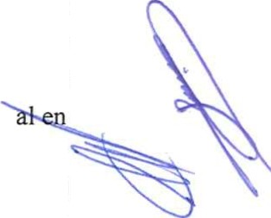

el Combate a la Corrupción en representación del Lic. Héctor Antuna Sánchez Director

General de Promoción y Seguimiento al Combate a la Corrupción y Titular de la Unidad

especializada en Ética, Conducta y Prevención de Conflictos de Interés; Lic. David \./\ Jhonatan Ruíz Corona como Integrante de la Unidad Especializada en Ética, Conducta y J

Prevención de Conflictos de Interés; Lic. Norma Zúfuga Miramontes, Mtra. Dora Luz Tovar Arreola, Lic. Ornar Rodríguez Macedo, Lic. Ismael Ruiz Aguirre y Lic. Carlos Alberto Ortiz Velázquez, en su carácter de Vocales; y Lic. Saúl Oswaldo Regla Dávila en su carácter de Secretario Ejecutivo, mismos que comparecen con la finalidad de ej constancia de la integración del Comité, conforme al siguiente

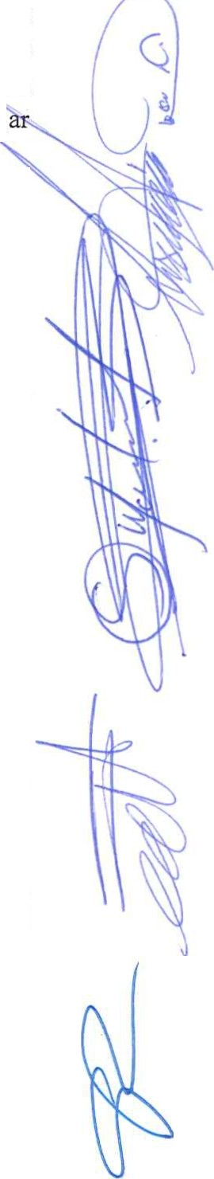

ORDEN DEL DÍA

l. Lista de asistencia;

2. Integración formal del Comité de Ética, Conducta y Prevención de Conflictos de

Interés del Colegio de Bachilleres del Estado de Jalisco;

3. Toma de protesta por parte del Titular de la Unidad Especializada a el presidente y los vocales integrantes del Comité de Ética, Conducta y Prevención de Conflictos de Interés del Colegio de Bachilleres del Estado de Jalisco;

4. Capacitación por parte de la Unidad Especializada en Ética, conducta y prevención de conflictos de Interés de la Administración Pública del Estado;

5. Lectura y Aprobación del Plan Anual de Trabajo del Comité de Ética, Conducta y Prevención de Conflictos de Interés del Colegio de Bachilleres del Estado de Jalisco;

6. Lectura y Aprobación de los Lineamientos de Integración del Comité de Ética, Conducta y Prevención de Conflictos de Interés del Colegio de Bachilleres del Estado de Jalisco;

7. Recomendación para Difundir el Código de Ética y Reglas de Integridad para los Servidores Públicos de la Administración Pública del Estado de Jalisco y el Protocolo para prevenir, Atender, Sancionar y Erradicar los casos de Hostigamiento

y Acoso Sexual, entre los Servidores Públicos del Colegio de Bachilleres del de Jalisco;

t do:

*1* 1

**Acta de Integración del Comité de Ética, Conducta**



y **de Prevención de Conflictos de Interés del**

**Colegio de Bachilleres del Estado de Jalisco**

*,d_l/*

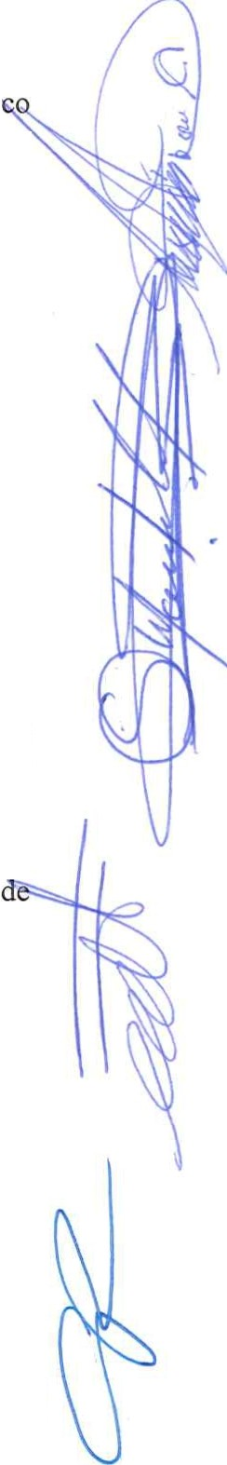

8. Instrucción por parte del titular de la dependencia al Secretario Ejecutivo para el envío del Acta de Integración a la Unidad Especializada;

9. Asuntos generales; y

1O. Clausura de la sesión.

**l.** En desahogo del punto 1 del Orden del Día, se llevó a cabo el registro de los asistentes a esta sesión, dejándose constancia de ello en la lista de asistencia que como anexo forma parte integral de la presente Acta.

**2.** En desahogo del punto 2 del Orden del Día, el Secretario Ejecutivo solicita a los integrantes del Comité ponerse de pie, conforme al siguiente orden:

**l.** Mtro. Agustín Araujo Padilla, en su carácter de Titular del Organismo Públi Descentralizado denominado Colegio de Bachilleres del Estado de Jalisco como Presidente del Comité de Ética, Conducta y Prevención de Conflictos de Interés.

**II.** Mtra. Dora Luz Tovar Arreola, en su carácter de vocal. **III.** Lic. Norma Zúñiga Mirarnontes, en su carácter de vocal. **IV.** Lic. Ornar Rodríguez Macedo, en su carácter de vocal.

**V.** Lic. Ismael Ruíz Aguirre, en su carácter de vocal.

**VI.** Lic. Carlos Ortiz Velázquez, en su carácter de vocal.

3. En desahogo del Tercer Punto del Orden del Día, la Lic. Susana Araceli !barra Hemández, Directora de Área de Apoyo Institucional en el Combate a la Corrupción en representación del Lic. Héctor Antuna Sánchez Director General de Promoción y Seguimiento al Combate a la Corrupción y Titular de la Unidad especializada en Ética, Conducta y Prevención de Conflictos de Interés, y con fundamento en los artículos 128

la Constitución Política de los Estados Unidos Mexicanos y 108 de la Constitución Política del Estado de Jalisco, procedió a tomar la protesta de Ley a los integrantes del Comité de Ética, Conducta y Prevención de Conflictos de Interés, en los siguientes términos:

*"¿Protestan ustedes desempeñar leal y patrióticamente las funciones de Presidente (a) y de Vocales del Comité de Ética, Conducta y Prevención de Conflictos de Interés, que se les han conferido de manera honorifzca y cumplir y vigilar el cumplimiento de la Constitución Política de los Estados Unidos Mexicanos; la particular del Estado; las leyes que de ellas emanan; y el Código de Ética y Reglas de Integridad para los Servidores Públicos de la Administración Pública del Estado de Jalisco; mirando en todo momento por el bien y prosperidad de la Nación y del Estado de Jalisco ?* "

Acta de Integración del Comité de Ética, Conduct--= ¿_­



y de Prevención de Conflictos de Interés del



Colegio de Bachilleres del Estado de Jalisco

Vocales del Comité de ·Ética, Conducta y Prevención de Conflictos de Interés: "Sí protesto".



Representante del Titular de la Unidad Especializada en Ética, Conducta y

Prevención de Conflictos de Interés: "Si no lo hicieren, que la Nación y el Estado de

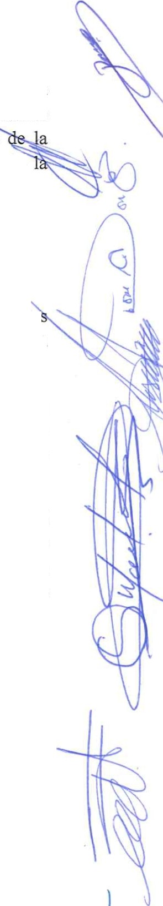

Jalisco se los demanden".

4. En el desahogo del cuarto punto del orden del día, se procede a impartir la capacüación en materia de Operatividad a los integrantes del Comité de Ética, conducta y prev ción de conflictos de interés del Colegio de Bachilleres del Estado de Jalisco, por parte Unidad Especializada en Ética, Conducta y Prevención de Conflictos de Interés de Contraloria del Estado.

5. En el desahogo del punto 5 del orden del día se procede a la Lectura y Aprobación del Plan Anual de Trabajo 2019 (PAT 2019), del Comité de Ética, conducta y prevención de conflictos de interés del Colegio de Bachilleres del Estado de Jalisco.

6. En el desahogo del punto 6 del orden del día se procede a la Lectura y Aprobación de lo Lineamientos de Integración y Funcionamiento del Comité de Ética, conducta y prevención de conflictos de interés del Colegio de Bachilleres del Estado de Jalisco.

7. En el desahogo del punto 7 del orden del día, se hace del conocimiento de los Integrantes del Comité lo dispuesto por el artículo 16 de la Ley General de Responsabilidades Administrativas, consistente en dar la máxima difusión al Código de Ética y Reglas de Integridad para los Servidores Públicos.

En ese sentido y aras de dar cumplimiento a lo dispuesto por el articulo 16 la Ley General de Responsabilidades Administrativas, es necesario que el Comité realice acciones que tengan como finalidad dar la debida difusión al Código de Ética y Reglas de Integridad para los Servidores Públicos de la Administración Pública del Estado de Jalisco; por lo tanto, de recomienda realizar las siguientes acciones:

Circular listas de difusión, por conducto de los vocales integrantes del Comité de Ética, Conducta y Prevención de Conflictos de Interés, para recabar las firmas de los servidores públicos, sobre el conocimiento y compromiso de cumplir con el Código de Ética y Reglas

de Integridad para los Servidores Públicos.

l. Se difundirá en áreas de acceso carteles que contengan los principios, valores y reglas de integridad contenidos en el citado Código para mayor compresión y

asunción por parte de los servidores públicos.

11. Igualmente, se difundirá el Protocolo para Prevenir, Atender, Sancionar y Erradicar los casos de Hostigamiento Sexual y Acoso Sexual, entre los servidores públicos, mediante listas de difusión y carteles proporcionados por la Secretaría de Igualdad Sustantiva entre Mujeres y Hombres.

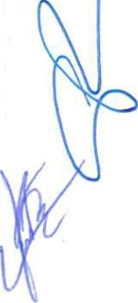

Acta de Integración del Comité de Ética, Conducta y de Prevención de Conflictos de Interés del Colegio de Bachilleres del Estado de Jalisco



Las listas de difusión serán proporcionadas a los vocales integrantes del Comité por parte de la Unidad Especializada en Ética, Conducta y Prevención de Conflictos de Interés de la Administración Pública del Estado de Jalisco; y deberán recabar la firma de las y los servidores públicos de su respectiva adscripción.

8. En el desahogo del punto 8 del orden del día el Presidente del Comité de Ética, Conducta y Prevención de Conflictos de Interés del Colegio de Bachilleres del Estado de Jali instruyó al Secretario Ejecutivo a integrar tres tantos de la presente Acta en original, debidamente firmados al margen y al calce y ordenó se remitiera un tanto original a la Unidad Especializada en Ética, Conducta y Prevención de Conflictos de Interés de la Administración Pública del Estado, adscrita a la Contraloría del Estado, para su respec ·va validación.

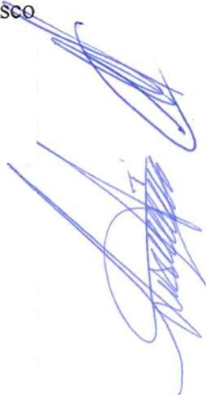

9. En desahogo del punto 9 del orden del día, el Lic. Saúl Oswaldo Regla Dávila, en su carácter de Secretario Ejecutivo, preguntó a los integrantes del Comité de Ética, Conducta y Prevención de Conflictos de Interés, si tenían algún puntadicional que tratar en la presente sesión, manifestándose que no existe tema adicional a tratar.



10.- En desahogo del punto 1O del Orden del Día, el Lic. Saúl Oswaldo Regla Dávila, en su carácter de Secretario Ejecutivo del Comité de Ética, Conducta y Prevención de Conflictos de Interés, expuso que al no haber más asuntos que tratar en la presente sesión, se da por concluida siendo las 12:00 horas, del día de su inicio.

INTEGRANTES DEL COMITÉ DE ÉTICA, CONDUCTA Y PREVENCIÓN DE

CONFLICTOS DE INTERÉS

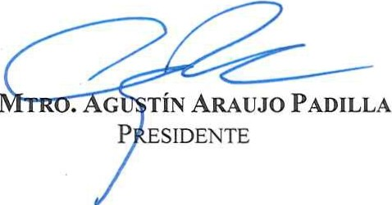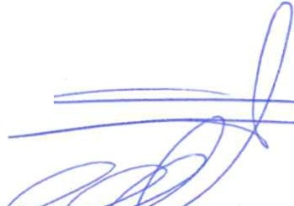

p.illL,.\,N::I 1( ARCÍA TORRES

COORDINADOR DE LA I NTEGRACIÓN E INSTALACIÓN DE ESTE COMITÉ

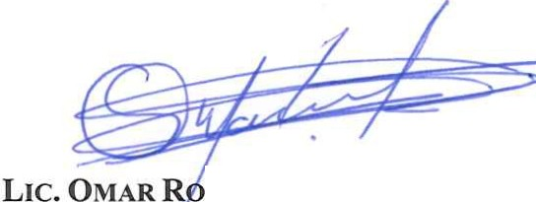

DRÍGUEZ MACEDO

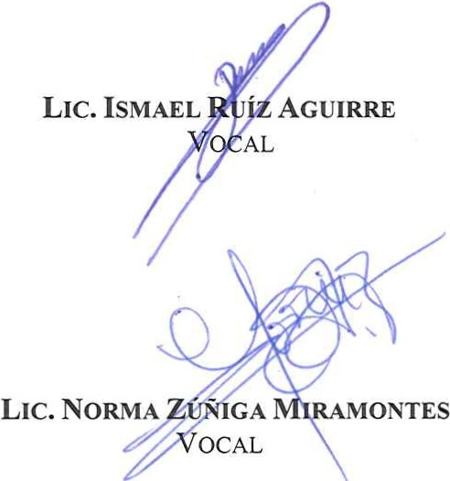

VOCAL

MTRA.DORA LUZ TovAR ARREOLA VOCAL

r

***fr.\*** 9e2!1

**del Estado de Jalisco**

Acta de Integración del Comité de Ética, Conducta y de Prevención de Conflictos de Interés del Colegio de Bachilleres del Estado de Jalisco

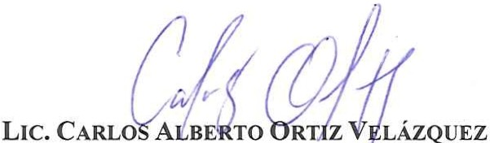

VOCAL

ELABORACIÓN DEL ACTA:

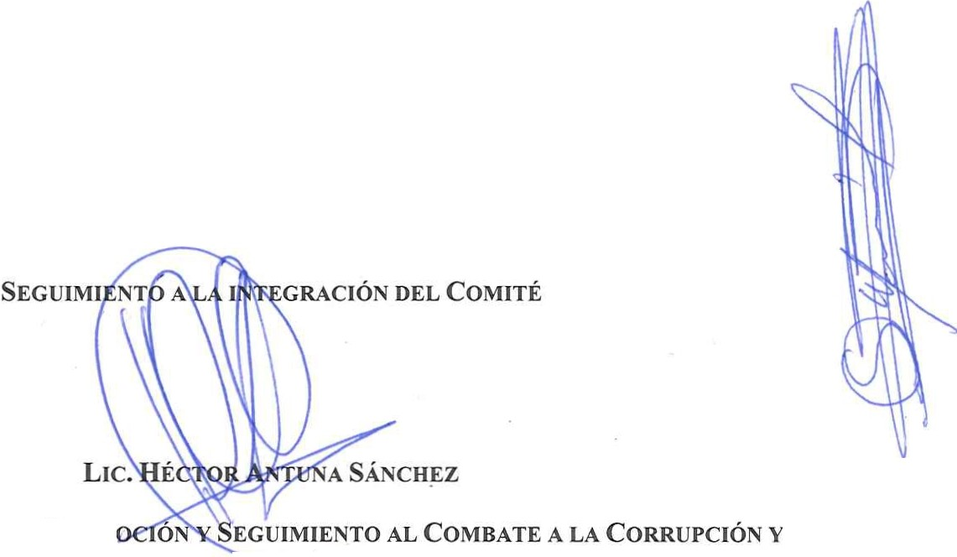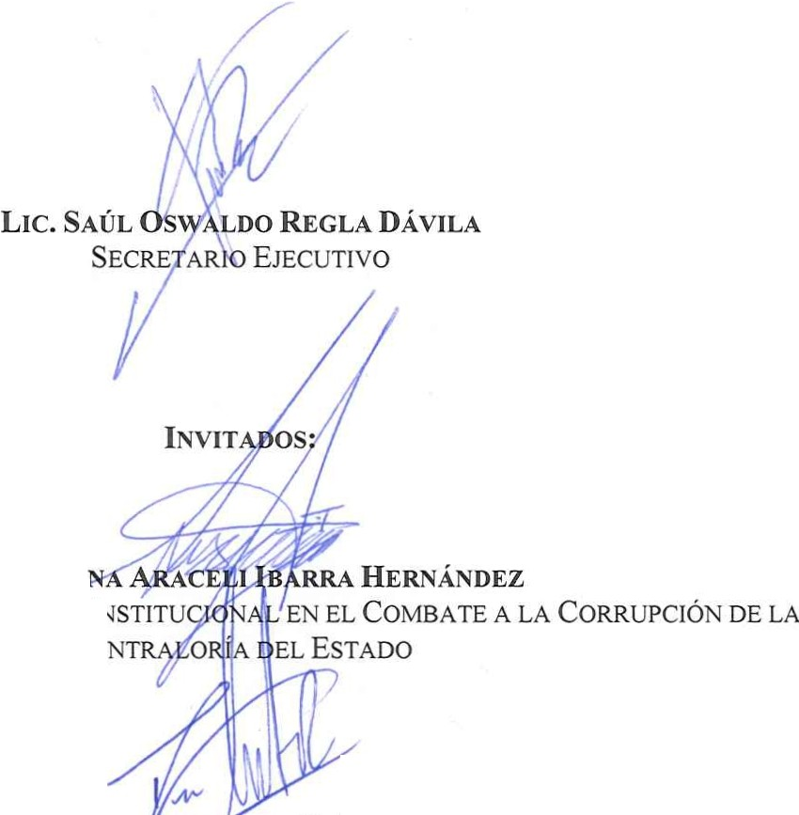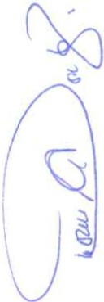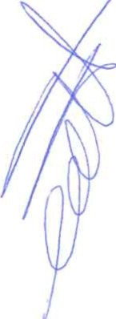

LIC. S

DIRECTORA DE ÁREA DE APOYO lNSTITU

CONT O

LIC.DAVID TAN RUÍZ CORONA

INTEGRANTE DE LA UNIDAD ESPECIALIZADA DE ÉTICA, CONDUCTA Y PREVENCIÓN DE CONFLICTOS DE INTERÉS DE LA ADMINISTRACIÓN PÚBLICA

DIRECTOR GENERAL DE PROM

o/

TITULAR DE LA UNIDAD ESPECIALIZA;D:-.A...-r..TICA, CONDUCTA Y PREVENCIÓN DE

CONFLICTOS DE INTERÉS, DE CONFORMIDAD AL ACUERDO NO. 42/2019, DE FECHA 19 DE MARZO DE 2019, SUSCRITO POR LA CONTRALORA DEL ESTADO

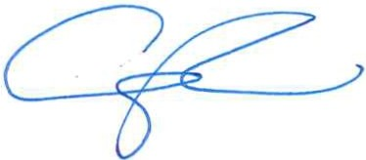

:ó.l

COBAE.J



• 1 9:N E2?

, **del Es:ta.do de- .Juli.sco**

**Coteglo de Baehilteres**

**PLAN ANUAL DE TRABAJO 2019 COMITÉ DE ÉTICA, CONDUCTA, PREVENCIÓN DE CONFLICTOS DE INTERÉS DEL COLEGIO DE BACHILLERES DEL ESTADO DE JALISCO**

**Consideraciones**

De conformidad a lo previsto por el artículo 2, fracción VII y VIII, de la Ley General del Sistema Nacional Anticorrupción, son objetivos primordiales en materia de prevención de faltas administrativas y hechos de corrupción el establecer bases y políticas para la promoción, fomento y difusión de la cultura de integridad en el servicio público; así como promover acciones permanentes que aseguren la integridad y el comportamiento ético de los servidores públicos y crear bases mínimas para que todo Órgano del Estado Mexicano establezca políticas eficaces de ética pública y responsabilidad en el servicio público.

Igualmente, el artículo 5 de la citada Ley General, precisa que son principios rectores que rigen el servicio público la legalidad, objetividad, profesionalismo, honradez, lealtad, imparcialidad, eficiencia, eficacia, equidad, transparencia, economía, integridad y competencia por mérito.

También, el artículo 16 de la Ley General de Responsabilidades Administrativas menciona que los servidores públicos deberán observar el Código de Ética que al efecto sea emitido por las Secretarías o los Órganos Internos de Control, conforme a los lineamientos que emita el Sistema Nacional Anticorrupción, para que en su actuación impere una conducta digna que responda a las necesidades de la sociedad y que oriente su desempeño.

Por otro lado, el artículo 43 del Código de Ética y Reglas de Integridad para los Servidores Públicos de la Administración Pública del Estado de Jalisco, establece que la Contraloría del Estado promoverá, observará y vigilará el cumplimiento de las disposiciones contenidas en el citado Código, por conducto de la Unidad Especializada en Ética, Conducta y Prevención de Conflictos de Interés de la Administración Pública del Estado.

En ese mismo sentido, el artículo 44 del Código de Ética y Reglas de Integridad para los Servidores Públicos de la Administración Pública del Estado, precisa que la Contraloría del Estado, será competente para expedir políticas, manuales, lineamientos, directrices, guías, metodologías, procedimientos o cualquier otro documento complementario a las disposiciones contenidas en el Código.

z:ll

COBAE.J **Cotagto do Boo:hítleres del Esta.do de J'alf.sco**



dJ¡..¿ ! 5

Bajo ese orden de ideas, el artículo 11, fracción X, del "Acuerdo de Creación de la Unidad Especializada en Ética, Conducta y Prevención de Conflictos de Interés de la Administración Pública del Estado y los Comités en las materias referidas en las Dependencias y Entidades de la Administración Pública del Estado", establece que la Unidad Especializada, cuenta con la atribución de definir los términos y condiciones conforme a los cuales deban elaborarse los Programas Anuales de Trabajo, por parte de los Comités de las diversas Dependencias y Entidades públicas.

Así pues, es de interés público que el Comité de Ética, Conducta y Prevención de Conflictos de Interés del Colegio de Bachilleres del Estado de Jalisco, implemente de manera conjunta con la Unidad Especializada, todas aquellas acciones que resulten necesarias para salvaguardar los principios de legalidad, honradez, lealtad, imparcialidad y eficiencia, así como las reglas de integridad del servicio público, para lograr los objetivos primordiales del Sistema Nacional y Estatal Anticorrupción, que es fomentar y difundir una cultura de integridad y asegurar el comportamiento ético de las personas servidoras públicas.

En tal virtud, resulta necesario que el Comité de Ética, Conducta y Prevención de Conflictos de Interés del Colegio de Bachilleres del Estado de Jalisco cuente con un Programa Anual de Trabajo que le permita llevar a cabo acciones específicas que permitan el cumplimiento de los objetivos señalados, así como contar con un mecanismo de evaluación de dicha gestión enfocada a objetivos específicos en materia de ética, conducta y prevención de conflictos de interés y reglas de integridad.

En consideración a lo anterior, a fin de identificar y armonizar las acciones definidas por la Unidad Especializada en Ética, Conducta y Prevención de Conflictos de la Administración Pública del Estado para lograr el cumplimiento de los propósitos y objetivos en la materia para el año 2019, con fundamento en lo dispuesto por el artículo 16, fracción II y 32, fracción XI, del "Acuerdo de creación de la Unidad Especializada en Ética, Conducta y Prevención de Conflictos de Interés de la Administración Pública del Estado y los Comités en las materias referidas en las Dependencias y Entidades de la Administración Pública del Estado", se somete a la autorización de los integrantes de este Comité el siguiente:

**Programa Anual de Trabajo 2019**

**l. Objetivo General**

Establecer las acciones que llevará a cabo el Comité de Ética, Conducta y Prevención de Conflictos de Interés del Colegio de Bachilleres del Estado de Jalisco en el 2019, que le permitan garantizar una cultura de integridad, además de asegurar un comportamiento ético y responsable en el ejercicio de las funciones de los servidores públicos de su adscripción; así como establecer los mecanismos de capacitación y difusión que fortalezcan e incentiven una cultura de integridad en el servicio público con la finalidad de

¿:;¡

COBAEJ **Cotegto d.e BaehHle\"es del Estado de JuU.sco**



.1

9:! ,

salvaguardar los principios de legalidad, homadez, lealtad, imparcialidad y eficiencia, como elementos distintivos de una gestión pública eficiente y eficaz en la prevención de faltas administrativas y hechos de corrupción.

**11.- Objetivos Específicos**

**a)** Aprobación y validación del Programa Anual de Trabajo 2019 del Comité de Ética, Conducta y

Prevención de Conflictos de Interés del Colegio de Bachilleres del Estado de Jalisco;

**b)** Aprobación de los Lineamientos de Integración y Funcionamiento del Comité de Ética, Conducta y Prevención de Conflictos de Interés de Interés del Colegio de Bachilleres del Estado de Jalisco Difusión del Código de Ética y Reglas de Integridad para los Servidores Públicos de la Administración Pública del Estado de Jalisco;

**e)** Elaboración y validación del Código de Conducta aplicable a Interés del Colegio de Bachilleres del Estado de Jalisco;

**d)** Capacitación por parte de la Unidad Especializada a los miembros del Comité en materia de ética, conducta y prevención de conflictos de interés;

**e)** Difusión de principios, valores y reglas de integridad, a los servidores públicos de Interés del

Colegio de Bachilleres del Estado de Jalisco;

**t)** Capacitación a los servidores públicos de Interés del Colegio de Bachilleres del Estado de Jalisco en materia de ética, conducta, prevención de conflictos de interés y reglas de integridad;

g) Capacitación por parte de la Unidad Especializada a los miembros del Comité en materia de atención a denuncias por trasgresión a principios y valores que rigen el servicio público; y

**h)** Aplicación de cuestionarios de evaluación a los servidores públicos de Interés del Colegio de Bachilleres del Estado de Jalisco, en materia de ética, conducta, reglas de integridad y conflictos de interés.

COBAE.J **Colegio de .Sa.ehiUeres del .Esta.d·o *d.e* .JaUsco**



**III.- Tabla de Gestión Relativa al Plan Anual de Trabajo 2019**

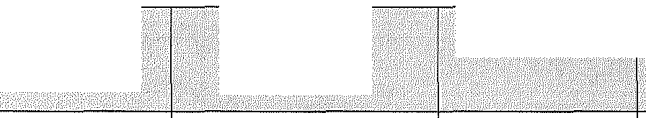

No OBJETIVOS O .

.METAS

A<:;TIVIDA)JES ESPECÍFICAS

MEDIOS DE l?ER10:80D

WRIFTCAC:íON· •• C LlMJ:ENTO

AUTORIDAD ENCARGADA DEL CUMPLIMIENTO

Aprobación y validación del Programa Anual de

Trabajo 2019 del

1.- Convocar a los miembros del Comité a Sesión Ordinaria y/o Extraordinaria para dar a conocer el anteproyecto.

2.- Aprobación por parte del Comité en Sesión Ordinaria o Extraordinaria del Programa Anual de Trabajo 2019.

3.- Remitir el Programa

Anual de Trabajo a la

1.- Convocatoria a los miembros del Comité.

2.- Acta de Sesión Ordinaria y*1*o Extraordinaria.

3.- Oficio o comunicado mediante el cual se remite el Programa autorizado a la Unidad

Septiembre de

2019

1.- Secretario Ejecutivo del Comité.

2.- Miembros del Comité, Secretario Ejecutivo.

Comité de Ética, Conducta y Prevención de Conflictos de Interés

del Colegio de

1 Bachilleres del

Estado de Jalisco.

Unidad Especializada Especializada.

para su validación.

4.- Oficio de validación por

4.- Validación por parte parte de la Unidad

|  |  |  |
| --- | --- | --- |
| de la | Unidad | Especializada. |
| Especializada | del |  |

Programa Anual de 5.- Oficio de

Trabajo 2019. validación por parte de la Unidad

5.- Remisión vía oficio Especializada.

del Programa Anual de Trabajo 2019 al ente público por parte de la Unidad Especializada para su aplicación.

3.- Presidente del

Comité, Secretario

Ejecutivo.

4.- Unidad

Especializada.

5.- Unidad

Especializada.

COBAE.J **Colegio d.e Sa.ehillcres det Esta.do de .J:allsco**



|  |  |  |  |  |
| --- | --- | --- | --- | --- |
| 2. | Autorización del anteproyecto de Lineamientos de Integración y Funcionamiento del Comité, tomando como referencia el modelo planteado por la Unidad Especializada en Ética, Conducta y Prevención de  Conflictos de Interés  de la Administración Pública del Estado. | 1.- Convocar a Sesión del  Comité para dar a 1.- Convocatoria a | | 1.- Presidente del Comité y Secretario Ejecutivo.  2.- Directores Generales, Directores de Área, Jefes de Área, o sus equivalentes.  3.- Miembros del  Comité.  4.- Secretario  Ejecutivo.  5.- Unidad  Especializada.  6.- Unidad  Especializada. |
| conocer a los miembros Sesión Ordinaria  del mismo el o Extraordinaria anteproyecto de del Comité. Lineamientos de  Integración y  Funcionamiento. 2.- Comunicados  2.- Recabar las de  aportaciones de los fortalecimiento, miembros del Comité, de de ser el caso. ser el caso.  3.- Autorización de los  Lineamientos de 3.- Acta de la  Integración y Sesión Ordinaria Funcionamiento del o Extraordinaria. Comité en Sesión  Ordinaria o 4.- Comunicado  Extraordinaria. de envío de  4.- Remitir los Lineamientos para Lineamientos de validación. Integración y  Funcionamiento 5.- Oficio de autorizados por el Comité validación por  a la Unidad Especializada parte de la Unidad  en Ética, Conducta y Especializada. Prevención de Conflictos  de Interés de la  Administración Pública 6.­ Oficio de del Estado, para su validación por validación. parte de la Unidad  5.- Validación de los Especializada. Lineamientos de  Integración y Funcionamiento del Comité por parte de la Unidad Especializada en Ética, Conducta y Prevención de Conflictos de Interés de la Administración Pública del Estado.  6.- Remisión del proyecto validado al ente público, para su aplicación. | Septiembre de  2019 |

*V,]*

- 9:N ?

COBAE.J **Colegio de SadtHlsrés det Esta.:d-o de Jalisco**



|  |  |  |  |  |
| --- | --- | --- | --- | --- |
| 3. | Difusión del Código de Ética y Reglas de Integridad para los Servidores Públicos de la  Administración  Pública del Estado de Jalisco. | 1.- Recabar la firma de 1.- Lista firmada los servidores públicos por los servidores adscritos al Colegio de públicos de Bachilleres del Estado de difusión del Jalisco en las listas de Código de Ética y difusión del Código de Regias de Ética y Reglas de Integridad para Integridad para los los Servidores Servidores Públicos de la Públicos de la Administración Pública Administración  del Estado de Jalisco Pública del Estado  proporcionadas por la de Jalisco. Unidad Especializada.  2.- Remitir la lista firmada por los servidores públicos del Colegio de Bachilleres  del Estado de Jalisco a la 2.­ Oficio o  Unidad Especializada. comunicado por medio del cual se remite la lista de difusión firmada por los servidores  3.- Oficio por parte de la públicos a la  Unidad Especializada por Unidad  medio del cual se tiene Especializada. por cumplida la difusión  del Código de Ética y Reglas de Integridad para los Servidores Públicos  de la Administración 3.- Oficio de Pública del Estado de cumplimiento de Jalisco. la difusión del Código de Ética y  Reglas de  Integridad para los Servidores Públicos de la Administración Pública del Estado de Jalisco. | Octubre, noviembre y diciembre de 2019 | 1.- Servidores públicos adscritos al Colegio de Bachilleres del Estado de Jalisco.  2.- Presidente del Comité, Secretario Ejecutivo.  3.- Unidad  Especializada. |

*¿;:¡¡ ' , ,



*'-/*

**del Estctdo de Ja.Use-;**



1.- Anteproyecto l.- Miembros del elaborado del Comité de Ética,

integrantes del

1.- Elaborar un Código de anteproyecto del Código Conducta.

de Conducta aplicable al ente público.

órgano interno de control, de ser el caso.

2.- Convocatoria 2.- Presidente del

Comité,

2.- Convocar a Sesión a los miembros

Ordinario y/o del Comité.

Extraordinaria para la

aprobación del Código 1O de junio de

de Conducta por parte 2019, se terminó de del Comité. elaborar (por

3.- Acta de Sesión iniciativa) y se

3.- Aprobación en Sesión Ordinaria y*1*o presenta en la

Secretario

Ejecutivo.

3.- Secretario

Elaboración y Ordinaria y*1*o

Extraordinaria. sesión para su visto Ejecutivo.

4. validación del

Extraordinaria del bueno, modificación o

Código de Código de Conducta por

Conducta. parte del Comité.

4.- Oficio o

actualización.

4.- Presidente del

4.- Remitir a la Unidad comunicado Septiembre, Especializada el Código mediante el cual octubre y

de Conducta aprobado se remite el noviembre de 2019

por el Comité a la Código de a más tardar su

Unidad Especializada Conducta a la modificación.

para su validación. Unidad

Especializada.

Comité, Secretario Ejecutivo.

5.- Validación del

Código de Conducta por 5.- Oficio de 5.- Unidad

parte de la Unidad

Especializada. validación.

Especializada.

6.- Remisión del Código

de Conducta 6.- Oficio de

validación. 6.- Unidad

Especializada.

COBAE.J **Cot gto de Buch.itlores del Est.ctdo de 4a:U.sco**



· " ,S:S)

1.- Acudir a la capacitación que será

Capacitación a los impartida por parte de la

miembros del Unidad Especializada, en 1.- Listas de

l.- Miembros del

Comité por parte de materia de ética'

la Unidad conducta y prevención

5. Especializadas en de conflictos de interés.

asistencia.

Comité, Unidad

Septiembre de Especializada.

2019

materia de ética 2.- Listas de

conducta y

' 2.- Recabar la evidencia

asistencia,

2.- Secretario

prevención de correspondiente de la memoria conflictos de interés. capacitación impartida fotográfica.

por parte de la Unidad

Especializada.

1.- Difusión de 1.- Medios de principios y valores que difusión.

sean proporcionados por parte de la Unidad Especializada.

Ejecutivo.

1.- Miembros del

Comité.

2.- Recabar evidencia de 2.- Evidencia difusión de principios y

fotográfica de

valores.

difusión. 2.- Miembros del

Comité.

Difusión de 3.- Remitir por medio de

principios y valores oficio y/o comunicado la Noviembre de 2019 rectores del servicio evidencia de la difusión 3.- Oficio y/o

6.

público. de principios y valores. comunicado dirigido a la

3.- Presidente del

Unidad Comité,

Secretario

4.- Oficio de Especializada de cumplimiento de la la difusión de

difusión de principios y principios y

valores por parte de la valores.

Unidad Especializada.

Ejecutivo.



4.- Oficio de

cumplimiento. 4.- Unidad

Especializada.

*:;::::¡¡ '

9:! , ?

COBAE.J Col"!fio de !l**ClO**n**l**·**.**u**OY-éS del Esta.do de Jalisco**

1.- Promover y/o l.- Comunicados,

determinar la

designación de un documentos o servidor público Acta de Sesión.

capacitador en materia de ética.

1.- Miembros del

Comité.

Capacitación en materia de ética,

2.- Acudir a la

capacitación que brinde 2.- Lista de la Unidad Especializada, asistencia.

por conducto de la persona designada para tal efecto.

3.- Impartir las

2.- Servidor público capacitador.

conducta,

capacitaciones en

3.- Listas de

prevención de materia de ética y conflictos de interés conducta a los servidores

y reglas de públicos, por conducto

7. integridad, a los del capacitador servidores públicos designado.

adscritos al ente

público. 4.- Elaboración de

informe que contenga el

número de servidores

asistencia.

3.- Servidor público

Noviembre de 2019 capacitador.

públicos capacitados, por 4.- Informe.

género.

5.- Informar a la Unidad Especializada mediante informe mensual las

capacitaciones que 5.- Oficio con el fueron impartidas y el

número de servidores que se remita el públicos capacitados. informe mensual

de actividades

4.- Servidor público capacitador.

realizadas en esta 5.- Secretario materia. Ejecutivo.



COBAEJ **Colegio do Baeh.Hl<!l'tts del Esta.do de JUU.s.co**



|  |  |  |  |  |  |
| --- | --- | --- | --- | --- | --- |
| 8. | Capacitación en materia de atención a denuncias por trasgresión a principios y valores rectores del servicio público. | l.- Acudir a la capacitación que brindará la Unidad Especializada a los  miembros del Comité en  relación a la atención a denuncias por trasgresión a principios y valores rectores del servicio público. | 1.- Evidencia de la asistencia a la capacitación. | Noviembre de 2019 | 1.- Miembros del Comité, Unidad Especializada. |
| 9. | Aplicar cuestionarios de evaluación a los servidores públicos del Colegio de Bachilleres del Estado de Jalisco en materia de ética, conducta, prevención de conflictos de interés y reglas de integridad. | 1.- Aplicar los cuestionarios en materia de ética, conducta, prevención de conflictos de interés y reglas de integridad a los servidores públicos del Colegio de Bachilleres del Estado de Jalisco, que serán  proporcionados por la  Unidad Especializada.  2.- Recabar la evidencia fisica y/o electrónica de la aplicación de los cuestionarios a los servidores públicos.  3.- Remitir la evidencia de la aplicación de los cuestionarios a la Unidad Especializadas.  4.- Oficio de cumplimiento de la aplicación de los cuestionarios por parte de la Unidad Especializada. | 1.- Cuestionarios contestados por parte de los servidores públicos.  2.- Cuestionarios contestados por parte de los servidores públicos.  3.- Oficio y/o comunicado mediante el cual se remite la evidencia de aplicación de los cuestionarios a la Unidad Especializada.  4.- Oficio por medio del cual la Unidad Especializada da por cumplida la aplicación de los cuestionarios. | Diciembre de 2019 | 1.- Miembros del  Comité.  2.- Miembros del  Comité.  3.- Presidente del Comité, Secretario Ejecutivo.  4.- Unidad  Especializada. |

Jalisco



GOB);ERNO DElESTADO

COBAE.J **Colegio de Bcu::h.i.Uere-s del Esta.d.o de JaHsco**

En base a lo anterior, con fundamento en lo establecido por los artículos 12, fracción X, 16 fracción II y



32, fracción XI, del "Acuerdo de Creación de la Unidad Especializada en Ética, Conducta y Prevención de Conflictos de Interés de la Administración Pública del Estado y los Comités en las materias referidas en las Dependencias y Entidades de la Administración Pública del Estado", se propone a los integrantes del Comité de Ética, Conducta y Prevención de Conflictos de Interés del Colegio de Bachilleres del Estado de Jalisco, la aprobación del presente Programa Anual de Trabajo 2019.

Las firmas para la aprobación de los **Lineamientos de Integración y Funcionamiento del Comité de Ética, Conducta y Prevención de Conflictos de Interés del Colegio de Bachilleres del Estado de Jalisco** se encuentran en el *Acta de Integración del Comité de Ética, Conducta y de Prevención de Conflictos de Interés del Colegio de Bachilleres del Estado de Jalisco* conforme al acuerdo número 5.

COBAE,J



• 1 ,::?



**det Estado de a.Usco**

**Ccte>gio de Ba.chm -res**

Por el acuerdo 06 del Acta de Integración del Comité de Ética, Conducta y de Prevención de Conflictos de Interés del

Colegio de Bachilleres del Estado de Jalisco se aprueba los siguientes Lineamientos y Funcionamiento de dicho Comité

**LINEAMIENTOS DE INTEGRACIÓN Y FUNCIONAMIENTO DEL COMITÉ DE ÉTICA, CONDUCTA Y PREVENCIÓN DE CONFLICTOS DE INTERÉS DEL COLEGIO DE BACHILLERES DEL ESTADO DE JALISCO**

**Capítulo 1**

**Disposiciones Generales**

**Artículo l.** Los presentes Lineamientos tienen como objeto establecer las bases generales de integración y funcionamiento del Comité de Ética, Conducta y Prevención de Conflictos de Interés del Colegio de Bachilleres del Estado de Jalisco, a fin de garantizar el cumplimiento de las atribuciones y obligaciones previstas a su cargo en el Código de Ética y Reglas de Integridad para los Servidores Públicos de la Administración Pública del Estado de Jalisco; en el Acuerdo de Creación de la Unidad Especializada en Ética, Conducta y Prevención de Conflictos de Interés de la Administración Pública del Estado y los Comités en las materias referidas de las Dependencias y Entidades de la Administración Pública del Estado y demás normatividad aplicable.

Las obligaciones que emanan de los presentes Lineamientos son de observancia obligatoria para los servidores públicos integrantes del Comité de Ética, Conducta y Prevención de Conflictos de Interés del Colegio de Bachilleres del Estado de Jalisco.

**Artículo 2.** Para los efectos del presente Ordenamiento, se entiende por:

I. Acuerdo: Acuerdo de Creación de la Unidad Especializada en Ética, Conducta y Prevención de Conflictos de Interés de la Administración Pública del Estado y los Comités en las materias referidas en las Dependencias y Entidades de la Administración Pública del Estado;

II. Código: Código de Ética y Reglas de Integridad para los Servidores Públicos de la Administración

Pública del Estado de Jalisco.

III. Comité: Comité de Ética, Conducta y Prevención de Conflictos de Interés del Colegio de Bachilleres del Estado de Jalisco;

IV. Servidores públicos: Las personas que ejerzan un empleo, cargo o comisión en el Colegio de

Bachilleres del Estado de Jalisco; y

V. Unidad Especializada: Unidad Especializada en Ética, Conducta y Prevención de Conflictos de

Interés de la Administración Pública del Estado.

**Capítulo 11**

**De la Integración del Comité**

**Artículo 3.** El Comité estará integrado por:

I. Un Presidente, que será el Titular, o el servidor público que éste designe por escrito para tal efecto;

1 IJaL..lSCO

•

COSXERNO DEL ESTAOO

COBAEJ **Cotegi.o de Baeh.Hlil\res cl.eot Esta.do de .Jo.Usco**



JI. Los Vocales, que serán designados por escrito por el titular de cada una de las áreas sustantivas;

III. Invitados, las personas que sean convocadas para participar en alguna sesión ordinaria o extraordinaria del Comité, cuando se estime necesario de acuerdo con la materia de los temas a desahogar en el orden del día.

El Órgano Interno de Control será invitado permanente en las sesiones del Comité.

**Artículo 4.** Todos los integrantes del Comité deberán ser reconocidos por su honradez, lealtad, legalidad, imparcialidad, eficiencia, responsabilidad, compromiso, colaboración y trabajo en equipo.

**Artículo 5.** Los vocales durarán en su encargo hasta que sea elegido un nuevo representante en su lugar conforme a lo previsto en el Acuerdo.

**Artículo 6.** Todos los cargos del Comité serán de carácter honorífico, por lo que no tendrán retribución económica alguna.

**Capítulo 111**

**De las Atribuciones del Comité**

**Artículo** 7. Adicionalmente a las contenidas en el Acuerdo, el Comité tendrá las siguientes atribuciones: I. Autorizar en la primera sesión ordinaria de cada anualidad el Programa Anual de Trabajo conforme al proyecto que presente el Secretario Ejecutivo, el cual deberá ser presentado a la Unidad Especializada para su validación, dentro de los diez días hábiles siguientes a dicha autorización;

JI. Definir la calendarización de las sesiones ordinarias a celebrarse, en la primera sesión ordinaria;

III. Proponer a la Unidad Especializada los formatos de cuestionarios dirigidos a los servidores públicos de su adscripción que permitan detectar y verificar el conocimiento de principios, valores y reglas de integridad contenidos en el Código de Ética;

IV. Incorporar al informe de actividades, las asesorías y consultas desahogadas en el mes de que se trate, respecto de los servidores públicos de su respectiva adscripción;

V. Dictar las medidas necesarias para garantizar la protección de datos personales contenidos en la

documentación que se resguarde con motivo del desahogo de procedimientos por contravención de principios y valores contenidos en el Código de Ética;

VI. Desahogar los derechos de petición y solicitudes de transparencia que sobre la materia de ética se presenten en el ente público de su adscripción, si dicha gestión no se encuentra asignada a autoridad diversa conforme a su normatividad interna;

VII. Autorizar el modelo de difusión de principios, valores y reglas de integridad contenidos en el

Código de Ética;

VIII. Brindar capacitación constante a los servidores públicos de su adscripción en materia de ética, conducta, prevención de conflictos de interés y reglas de integridad;

IX. Asesorar a los servidores públicos de su adscripción en materia de ética, conducta, prevención de conflictos de interés y reglas de integridad;

COBAE.J **Cotegt.o de Sttch.iil-nres de{ Est.ttdo de ,JaUsco**



X. Implementar un programa de reconocimientos a los servidores públicos ejemplares en materia de ética, conducta y reglas de integridad; y

XI. Cualquier otra que se determine en el marco de las sesiones ordinarias o extraordinarias, o que

determine la Unidad Especializada.

**Capítulo IV**

**Funciones de los Integrantes del Comité**

**Artículo 8.** Además de las facultades contenidas en el Acuerdo, el Presidente del Comité tendrá las siguientes funciones:

l. Representar al Comité ante cualquier autoridad y ante Jos particulares;

II. Acordar con el Secretario Ejecutivo el contenido del Orden del Día de las sesiones ordinarias y las extraordinarias;

III. Integrar el respaldo documental relativo a las designaciones de los vocales propietarios y de las

suplencias de los miembros del Comité, por conducto del Secretario Ejecutivo;

IV. Determinar todos aquellos asuntos que considere de importancia y trascendencia para ser resueltos en sesión extraordinaria; y

V.- Las demás que establezca el Acuerdo.

**Artículo 9.** Además de las facultades y atribuciones previstas en el Acuerdo, el Secretario Ejecutivo del

Comité, tendrá las siguientes funciones:

I. Suscribir los comunicados a través de los cuales se remitan los informes de actividades a la Unidad

Especializada;

II. Notificar los actos y resoluciones del Comité;

III. Llevar el registro y control de los expedientes relacionados con las denuncias por contravención a los principios y valores previstos en el Código;

IV. Elaborar y suscribir los acuerdos de recepción de las denuncias por contravención de principios y valores previstos en el Código y elaborar los proyectos de resolución conforme a las directrices que ordene el Comité, acatándose cualquier tipo de recomendación que dicha instancia determine al respecto;

V. Solicitar a la Unidad Especializada, previa aprobación del Comité, opiniones relacionadas con la integración, tramitación y resolución de las denuncias por contravención a principios y valores rectores del servicio público;

VI. Tomar las medidas pertinentes a efecto de garantizar el cumplimiento de la normatividad aplicable en materia de información reservada o confidencial relacionada con las funciones previstas a su cargo en este Ordenamiento;

VII. Presentar al Comité los informes de seguimiento y cumplimiento de los acuerdos aprobados en las sesiones respectivas;

.úl

COBAE,J **Cotegio dé Saoh.U!eres det Esti:tdo de J'ali.sco**



9:! , ?

VIII. Elaborar en el mes de diciembre el Programa Anual de Trabajo del Comité, respecto del ejercicio

siguiente, a fin de que sea incorporada su autorización en el orden del día de la última sesión ordinaria de la anualidad;

IX. Elaborar el calendario de las sesiones ordinarias del Comité y someterlo a la aprobación del

Presidente, para incorporarlo al orden del día de la primera sesión ordinaria de cada anualidad; y

X. Las demás que le asigne el Comité o la Unidad Especializada.

**Artículo 1O.** Además de las facultades previstas a su cargo en el Acuerdo, los vocales del Comité tendrán las siguientes funciones:

I. Agendar y asistir a las sesiones ordinarias y extraordinarias del Comité;

II. Sustentar legalmente el sentido del voto emitido en las sesiones extraordinarias en las que se determinen acciones para la atención y seguimiento de los procedimientos por contravención a principios y valores contenidos en el Código;

III. Abstenerse de comunicar a persona alguna el contenido y alcance de la información y documentación

que conozca con motivo de sus funciones;

IV. Informar al Secretario Ejecutivo el número de asesorías brindadas en materia de ética, conducta y

prevención de conflictos de interés a los servidores públicos de su respectiva adscripción; y

V. Las demás que le asigne el Comité, la Unidad o el titular de la Contraloría.

**Capítulo V De las sesiones**

**Artículo 11.** Las sesiones del Comité serán ordinarias o extraordinarias.

Las sesiones ordinarias serán las previstas en la calendarización anual autorizada por el Comité; se celebrarán con la finalidad de asegurar el cumplimiento de metas u objetivos establecidos en el Programa Anual de Trabajo respectivo y se convocarán con cinco días hábiles de anticipación a la fecha de su celebración.

Las sesiones extraordinarias serán convocadas cuando el Presidente del Comité considere que existe un asunto de importancia o trascendencia que requiera atención inmediata.

**Artículo 12.** La convocatoria a las sesiones ordinarias y extraordinarias se acompañará del orden del día correspondiente y el respaldo documental de los asuntos que se sometan a consideración del Comité.

**Artículo 13.** El Presidente y los Vocales tendrán voz y voto; mientras que el Secretario Ejecutivo y los invitados sólo tendrán derecho a voz.

Los suplentes del Presidente y de los Vocales tendrán los mismos derechos y obligaciones que los servidores públicos que representen en el desarrollo de las sesiones.

;D.)

COBAE.J **Cotegio de- Bach.Ul res del Est:a..do d.e .Jalisco**



@1 9:E s

**Artículo 14.** En las sesiones ordinarias y extraordinarias se considerará que existe quórum cuando se encuentre la mayoría de los integrantes del Comité con derecho a voz y voto.

En caso de falta de quórum en las sesiones ordinarias, el Secretario Ejecutivo deberá levantar la constancia correspondiente, misma que tendrá efectos de convocatoria para la sesión extraordinaria que por dicho motivo deba celebrarse dentro de los cinco días hábiles posteriores a la fecha programada para la celebración de la sesión ordinaría de origen.

La sesión extraordinaria que se celebre en este supuesto será válida con los miembros del Comité con voz y voto que se encuentren presentes.

**Artículo 15.** En caso de falta de quórum en las sesiones extraordinarias, el Secretario Ejecutivo deberá levantar la constancia correspondiente, misma que tendrá efectos de convocatoria para la sesión extraordinaria que por dicho motivo deba celebrarse dentro de los tres días hábiles posteriores a la fecha programada para la celebración de la sesión extraordinaria de origen.

La sesión extraordinaria que se celebre en este supuesto será válida con los miembros del Comité con voz y voto que se encuentren presentes.

**Artículo 16.** Será obligatorio el seguimiento y cumplimiento de los asuntos que sean aprobados por el

Comité conforme a estos Lineamientos y demás normatividad aplicable.

**Artículo 17.** Cuando se presenten temas ajenos a la competencia del Comité, el Secretario Ejecutivo deberá remitirlos a la brevedad a la autoridad que competente, de conformidad con las disposiciones legales aplicables.

**Artículo 18.** Por cada sesión del Comité, deberá levantarse un acta que deberá contener, cuando menos: I. Lugar, fecha y hora;

II. Tipo de sesión que se celebra;

III. Nombre y carácter de los asistentes; IV. Declaración de quórum;

V. Orden del día;

VI. Exposición, discusión y votación de los puntos del orden del día;

VII. Informe de seguimiento de acuerdos aprobados previamente, de ser el caso; VIII. Cierre de sesión; y

IX. Firma de los asistentes.

Las actas de las sesiones deberán firmarse al calce y rubricarse al margen de cada una de las hojas.

iCfJ

COBAE,J



- ! ' ?

**Cote.gi.o ® Bachilleres**

**del EstUdo de .Jalisco**

**Artículo 19.** El Secretario Ejecutivo tendrá a su cargo el registro y el seguimiento de los acuerdos aprobados por el Comité, identificándolos con un número progresivo para facilitar su seguimiento, así como llevar a cabo cualquier gestión autorizada por dicha instancia para lograr su cumplimiento.

**Artículo 20.** En la última sesión ordinaria de cada anualidad, el Comité deberá aprobar cuando menos, los siguientes asuntos respecto del ejercicio siguiente:

**L** El Plan Anual de Trabajo del Comité;

IL El Calendario anual de sesiones ordinarias; IIL El resultado de la evaluación anuaL

**Capítulo VI**

**Procedimiento de recepción y atención de denuncias por trasgresión de principios y valores que rigen el servicio público**

**Artículo 21.** El procedimiento de recepción y atención de denuncias por transgresión a principios y valores que rigen el servicio público contenidos en el Código de Ética, se llevarán a cabo de conformidad a los lineamientos y directrices contenidos en el Acuerdo; y de manera supletoria, conforme a lo dispuesto en la Ley del Procedimiento Administrativo del Estado de Jalisco.

**Capítulo VII**

**De la Confidencialidad**

**Artículo 22.** Los integrantes del Comité deberán salvaguardar la información y documentación a la que tengan acceso con motivo del ejercicio de sus funciones que contenga información confidencial, de conformidad con la normatividad aplicable; igualmente, se deberán abstener de utilizar o divulgar la información referida en beneficio propio o de intereses ajenos, aun cuando haya concluido su participación en el Comité.

**Capítulo VIII**

**De la Modificaciones a los Lineamientos**

**Artículo 23.** Las modificaciones de los presentes Lineamientos deberán aprobarse por el Comité y ser remitidas a la Unidad, por conducto del Secretario Ejecutivo, para su validación.

**Artículos Transitorios**

**Primero.** Los presentes Lineamientos serán obligatorios a partir de la fecha en la que se informe la validación correspondiente por parte de la Unidad Especializada. Así lo acordaron y autorizaron los miembros del Comité de Ética, Conducta y Prevención de Conflictos de Interés del Colegio de Bachilleres del Estado de Jalisco, a los 03 días del mes de septiembre de 2019.

COBAE.J Colegio de Baeh.iH-e.Ye's det Esi:n-do de 3ulisco



Las firmas para la aprobación de los Lineamientos de Integración y Funcionamiento del Comité de Ética, Conducta y Prevención de Conflictos de Interés del Colegio de Bachilleres del Estado de Jalisco se encuentran en el *Acta de Integración del Comité de Ética, Conducta y de Prevención de Conflictos de Interés del Colegio de Bachilleres del Estado de Jalisco* conforme al acuerdo número 6.